Aufgabe 2: Verpackungen enthüllen

LERNZIELE:
- Die Aufgaben der Verpackungen kennen
- Verpackungen beurteilen, sortieren und Deklaration verstehen
- Die Erkenntnisse für die Wahl/den Kaufentscheid nutzen

Achte auf die Beurteilungskriterien:
1. Du kennst mindestens 5 Aufgaben von Verpackungen und erkennst mind. 3 Werbetricks (Auftrag 1, 2).
2. Du weisst, wo und wie leere Verpackung fachgerecht sortiert wird, und kannst die ökologische Belastung von Verpackungen einschätzen (Auftrag 3).
3. Du kannst wichtige Informationen auf der Verpackung in eigene Worte fassen und deren Nutzen begründen (Auftrag 4).
4. Du kannst ein Produkt gesamtheitlich beurteilen und einen verantwortungsvollen Kaufentscheid fällen (Auftrag 5).

Worterklärungen
Deklaration: Erklärung, die etwas Grundlegendes enthält Hier: Angaben auf den Verpackungen
Ökologisch: Die Wechselbeziehungen zwischen den Lebewesen und ihrer Umwelt betreffend Hier: Ausmass der Belastung der Verpackung auf die Umwelt

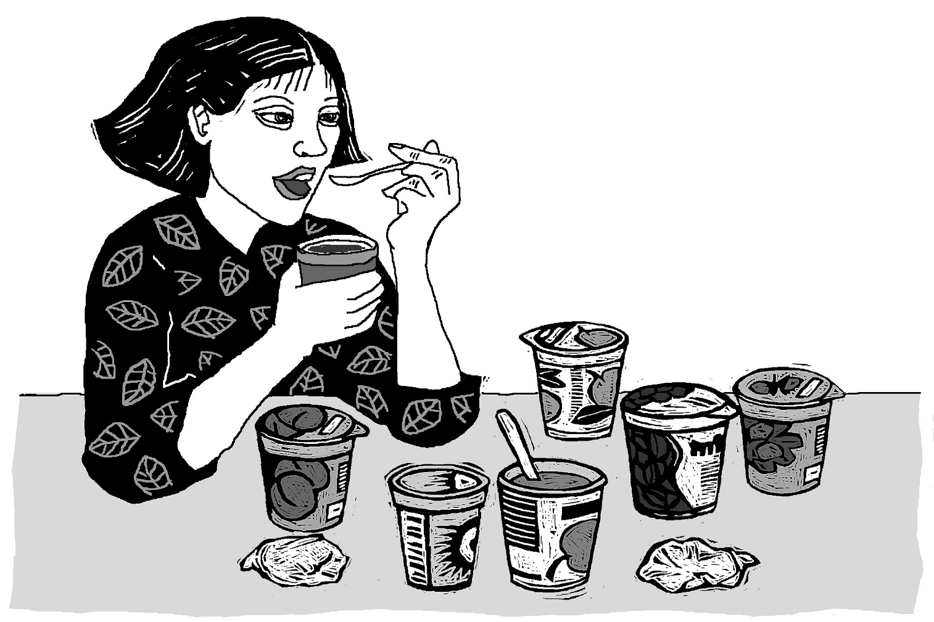

Löse die folgenden Aufträge in der vorgegebenen Reihenfolge.
1. Aufgaben von Verpackungen
Seit den 60er Jahren werden immer mehr Nahrungsmittel industriell verarbeitet. Die verbesserten Transportmöglichkeiten haben zu einem veränderten Lebensmittelangebot geführt; das inländische Angebot wird durch Importe ergänzt.
Auch der herkömmliche Laden, wo die Kundschaft noch bedient wurde, hat vielerorts ausgedient. Verpackungen sind ein wichtiger Teil eines komplizierten Systems von Verarbeitung, Verteilung und Verkauf geworden.

Welche Aufgaben erfüllen Verpackungen heute?
- Schreibe mindestens 5 auf. (Vielleicht können dir auch die aufgestellten Verpackungen im Schulzimmer bei deinen Überlegungen helfen.)

für die Käuferin, den Käufer:

für die Verkäuferin, die Anbieter:

2. Aussehen der Verpackung und Kaufentscheid
Welche der im Schulraum aufgestellten und nummerierten Verpackungen spricht dich am meisten an; welche weckt deinen «Gluscht»?
- Schreibe den Produktenamen deiner bevorzugten Verpackung auf.

Warum hat gerade diese Verpackung gewonnen?
- Begründe deine Wahl (mindestens 2 Gründe).

Gibt es deiner Meinung/deinem Wissen nach noch mehr Möglichkeiten (auch Tricks), wie zum Kauf angeregt wird (unabhängig von den aufgestellten Produkten)?
- Schreibe mindestens 3 solcher Werbetricks auf.

3. Die ökologische Seite der Verpackung
Es gibt Unterschiede in Bezug auf die Umweltbelastung der verschiedenen Nahrungsmittelverpackungen. Wie sieht es diesbezüglich mit deiner gewählten Verpackung aus – aus welchem Material/welchen Materialien besteht die Verpackung?
- Kreuze die richtige Antwort(en) an.

Papier Karton Aluminium Pet
Weissblech Plastik Glas Holz
Verbundverpackung

Wo sortierst du diese Verpackung nach dem Gebrauch umweltgerecht?
- Beschreibe kurz, wie sie deponiert werden.

Welche Verpackung aus dem bereit gestellten Sortiment wäre aus ökologischer Sicht die Beste?
- Begründe deine Antwort.

4. Informationen auf der Verpackung
Der Aufdruck auf der Verpackung ist eine wichtige Informationsquelle. Was er alles aussagt, darf der Nahrungsmittelhersteller nicht alleine bestimmen. Er muss die Vorschriften in der Lebensmittelverordnung einhalten.

Hinweis für die Lehrperson:
Hier eine Kopie einer Verpackung einsetzen

Zusammensetzung/Zutaten
Die Angaben über die Zusammensetzung des Produktes müssen auf der Verpackung aufgedruckt sein. Sie liefern wichtige Hinweise für die Käuferin und den Käufer.
(Lösungshinweis für diese Teilaufgabe: Antwort kann mit Hilfe des gewählten Produktes gefunden werden, muss aber nicht.)
Was kannst du aus den Angaben über die Zutaten des Produktes an zusätzlichen, allgemeinen Informationen herauslesen? (Mögliche Hilfe: die auf der vorhergehenden Seite kopierte Verpackung)
- Schreibe mindestens 2 auf.

Welche Vorteile/Nutzen bieten die Angaben über die Zusammensetzung für die Konsumenten/innen?
- Schreibe mindestens 3 auf.

Weitere Angaben auf der Verpackung
Bezeichne 2-3 weitere Informationen auf der kopierten Verpackung mit einer Nummer und schreibe auf die untenstehenden Linien dazu je einen passenden Übertitel/Sammelbegriff (Beispiel: 1 dl = Mengenangabe).
- Begründe, warum dir diese Angaben hilfreich sein können beim Kaufentscheid.
1. Sammelbegriff:
Begründung:

2. Sammelbegriff:
Begründung:

3. Sammelbegriff:
Begründung:

5. Gesamtbeurteilung
Vergleiche das Produkt deiner Wahl (aus Auftrag 2) mit den übrigen bereit gestellten Produkten im Hinblick auf
- Ökologie
- Geschmack
- Zusammensetzung
- Drücke deine Ergebnisse in einer Zahl zwischen 1 bis 6 aus (1 = miserabel, 6 = hervorragend)

Produktnamen
Ökologie
(in Bezug auf Verpackung)
Geschmack
(Degustiere die Produkte und bewerte sie)
Zusammensetzung/
Zutaten
Gesamtbeurteilung/
Testsieger
(Errechne die Gesamtpunktzahl jedes Produktes)

Würdest du immer noch die gleiche Wahl treffen wie im Auftrag 2?
- Begründe deine Antwort mit eigenen Worten.

Ergänzung/Zusatzfrage
«Je schlechter der Inhalt, umso verführerischer die Verpackung!» Stimmt diese Behauptung?
- Beantworte die Frage auf Grund deiner Erkenntnisse aus den vorhergehenden Aufgaben.

